附件2

镇坪县白家小学2024年单位预算公开

目录
第一部分 单位概况
一、主要职责及机构设置
二、工作任务
三、人员情况说明
第二部分 收支情况
四、收支说明
第三部分 其他情况
五、“三公”经费及会议费、培训费情况说明
六、国有资产占有使用及资产购置情况说明
七、政府采购情况说明
八、绩效目标说明
九、公用经费情况说明
十、专业名词解释
第四部分 公开报表
（具体预算公开报表）

第一部分 单位概况

一、主要职责及机构设置
1、主要职责：贯彻党和国家的教育方针、政策及法律、法规，全面实施小学义务教育及小学学历教育，促进基础教育发展。
2、机构设置：设置校长办、教务处、总务处、少先大队部等机构。
二、工作任务
- 管理目标：加强班子及教师队伍建设，明确岗位职责，落实考核工作，细化教育教学常规督导检查，学校各部门协作联动有效促进学校整体的开展。
- 党建工作目标：发挥党支部先锋模范作用，强化师德师风建设，打造一支立足岗位、无私奉献、求真务实、超越自我的师资队伍。
- 德育目标：坚持德育为先，育人为本。培养学生良好的日常行为习惯和文明的社交礼仪。
- 校园安全目标：确保校园安全稳定，禁止群体性事件和重大安全事故发生。
- 教学目标：全面推进素质教育，深化课堂教育改革，严格落实“双减”政策，加强“五项管理”，不断提高教育教学质量。
- 后勤服务目标：对学生食堂管理更加合理、科学、规范，进一步改善办学条件，为教育教学真正服好务。

三、人员情况说明
截止2023年底，本部门人员编制23人，其中事业编制23人；实有人员23人，其中事业23人。单位管理的退休人员14人。
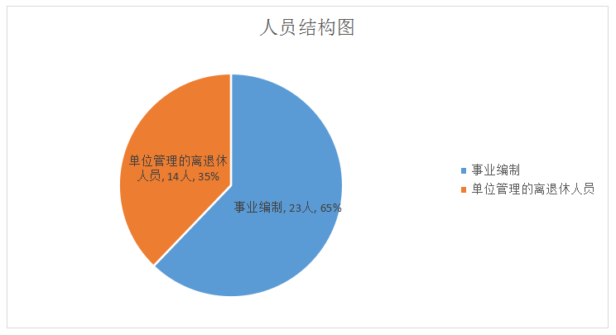
第二部分 收支情况
四、收支说明
（一）收支预算总体情况
按照综合预算的原则，本部门所有收入和支出均纳入部门预算管理。2024年本部门预算收入267.41万元，其中一般公共预算拨款收入267.41万元、政府性基金拨款收入0万元，2024年本部门预算收入较上年减少13.96万元，主要原因是单位有两位专业技术人员年龄已达到法定的退休年龄，已办理退休，基本工资发放减少，因此本部门预算收入较上年减少了；2024年本部门预算支出267.41万元，其中一般公共预算拨款支出267.41万元、政府性基金拨款支出0万元，2024年本部门预算支出较上年减少13.96万元，主要原因是单位有两位专业技术人员年龄已达到法定的退休年龄，已办理退休，基本工资发放减少，因此本部门预算支出较上年减少了。
（二）财政拨款收支情况
2024年本部门财政拨款收入267.41万元，其中一般公共预算拨款收入267.41万元、政府性基金拨款收入0万元，2024年本部门财政拨款收入较上年减少13.96万元，主要原因是单位有两位专业技术人员年龄已达到法定的退休年龄，已办理退休，基本工资发放减少，因此本部门预算收入较上年减少了。2024年本部门财政拨款支出267.41万元，其中一般公共预算拨款支出267.41万元、政府性基金拨款支出0万元，2024年本部门财政拨款支出较上年减少13.96万元，主要原因是单位有两位专业技术人员年龄已达到法定的退休年龄，已办理退休，基本工资发放减少，因此本部门预算支出较上年减少了。
（三）一般公共预算拨款支出明细情况
1、一般公共预算当年拨款规模变化情况
2024年本部门当年一般公共预算拨款支出267.41万元，较上年减少13.96万元，主要原因是单位有两位专业技术人员年龄已达到法定的退休年龄，已办理退休，基本工资发放减少，因此本部门预算支出较上年减少了。
2、支出按功能科目分类的明细情况
2024年本部门当年一般公共预算支出267.41万元，其中：小学教育267.41万元，较上年减少13.96万元，主要原因是单位有两位专业技术人员年龄已达到法定的退休年龄，已办理退休，基本工资发放减少，因此本部门预算支出较上年减少了。
3、支出按经济科目分类的明细情况
（1）按照部门预算支出经济分类的类级科目说明。
2024年本部门当年一般公共预算支出267.41万元，其中：工资福利支出（301）267.41万元，较上年减少13.96万元，主要原因是单位有两位专业技术人员年龄已达到法定的退休年龄，已办理退休，基本工资发放减少，因此本部门预算支出较上年减少了。
- 按照政府预算支出经济分类的类级科目说明。
2024年本部门当年一般公共预算支出267.41万元，其中：工资福利支出（301）267.41万元，较上年减少13.96万元，主要原因是单位有两位专业技术人员年龄已达到法定的退休年龄，已办理退休，基本工资发放减少，因此本部门预算支出较上年减少了。
（四）政府性基金预算支出情况
本单位无当年政府性基金预算收支，并已公开空表。
（五）国有资本经营预算拨款收支情况
本单位无当年国有资本经营预算收支
第三部分 其他情况
五、“三公”经费及会议费、培训费情况说明
本单位当年一般公共预算未安排“三公”经费及会议费、培训费支出。
六、国有资产占有使用及资产购置情况说明
本单位截止上2023年底，本单位无车辆，2024本单位预算安排购置车辆0辆。
七、政府采购情况说明
本单位当年无政府采购预算，并已公开空表。
八、绩效目标情况说明
2024年本部门专项业务经费绩效目标管理全覆盖，涉及当年一般公共预算拨款267.41万元,当年政府性基金预算拨款0万元，当年国有资本经营预算拨款0万元（详见公开报表中的绩效目标表）。
九、公用经费情况说明
本单位当年公用经费预算安排0万元，本单位公用经费在教育专项公用经费预算中支出。
十、专业名词解释
1.公用经费：包括办公及印刷费、邮电费、差旅费、会议费、福利费、日常维修费、专用材料及一般设备购置费、办公用房水电费、办公用房取暖费、办公用房物业管理费、公务用车运行维护费以及其他费用。
第四部分 公开报表
（见附件4内容）

